ЕСТЕСТВЕННО-НАУЧНАЯ ГРАМОТНОСТЬ (8 класс)

Характеристики заданий и система оценивания

Задание 1. Солёное золото. (1 из 5) МФГ_ЕС_8_026_01
ХАРАКТЕРИСТИКИ ЗАДАНИЯ:
- Содержательная область оценки: физические системы
- Компетентностная область оценки: научное объяснение явлений
- Контекст: местный
- Уровень сложности: низкий
- Формат ответа: задание с выбором нескольких верных ответов
- Объект оценки: распознавать, использовать и создавать объяснительные модели и представления
- Максимальный балл: 1
- Способ проверки: программный
Система оценивания:
Балл | Содержание критерия
1 | Выбраны ответы: 1 (Кристаллизация), 4 (Испарение) и никакие другие.
0 | Выбраны другие варианты ответа, или ответ отсутствует.

Задание 2. Солёное золото (2 из 5) МФГ_ЕС_8_026_02
ХАРАКТЕРИСТИКИ ЗАДАНИЯ:
- Содержательная область оценки: физические системы
- Компетентностная область оценки: интерпретация данных и использование научных доказательств для получения выводов
- Контекст: местный
- Уровень сложности: средний
- Формат ответа: комплексное задание с выбором ответа и объяснением
- Объект оценки: умение оценивать c научной точки зрения аргументы и доказательства из различных источников
- Максимальный балл: 2
- Способ проверки: экспертный
Система оценивания:
Балл | Содержание критерия
2 | Выбран ответ «Это могло быть» и приведено объяснение, в котором говорится о том, что раствор соли имеет свойство убивать болезнетворные микробы.  Поэтому раствор соли может применяться как антимикробное и лечебное средство.  Ответ может быть дан в другой близкой по смыслу формулировке.
1 | Дан только краткий ответ: «Это могло быть», но не приведено объяснение.
0 | Другой ответ, или ответ отсутствует.

Задание 3. Солёное золото (3 из 5) МФГ_ЕС_8_026_03
ХАРАКТЕРИСТИКИ ЗАДАНИЯ:
- Содержательная область оценки: живые системы
- Компетентностная область оценки: применение естественно-научных методов исследования
- Контекст: личный
- Уровень сложности: высокий
- Формат ответа: задание на установление последовательности
- Объект оценки: описывать и оценивать способы, которые используют учёные.
- Максимальный балл: 2
- Способ проверки: экспертный
Система оценивания:
Балл | Содержание критерия
2 | Дан следующий ответ:  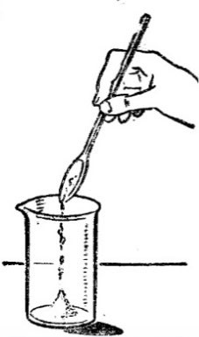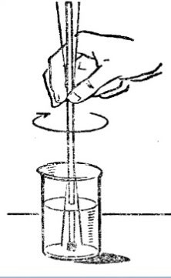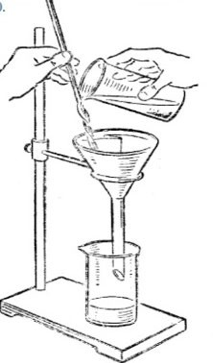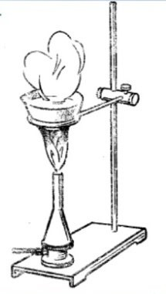
1 | В ответе допущено не более двух ошибок.
0 | Другой ответ, или ответ отсутствует.
Элемент 1 | Элемент 2 | Элемент 3 | Элемент 4

отбор пробы  соли | растворение | фильтрование | выпаривание

Задание 4. Солёное золото (4 из 5) МФГ_ЕС_8_026_04
ХАРАКТЕРИСТИКИ ЗАДАНИЯ:
- Содержательная область оценки: живые системы
- Компетентностная область оценки: применение естественно-научных методов исследования
- Контекст: местный
- Уровень сложности: средний
- Формат ответа: задание с развернутым ответом
- Объект оценки: умение предлагать или оценивать способ научного исследования данного вопроса
- Максимальный балл: 2
- Способ проверки: экспертный
Система оценивания:
Балл | Содержание критерия
2 | Дан ответ, в котором говорится о том, что при растворении в воде смеси соли и опилок, древесные опилки всплывают на поверхности. Они легче воды и не растворяются в ней. Поэтому вместо операции фильтрования, которая использовалась для отделения песка, нужно использовать отстаивание. Затем опилки можно аккуратно собрать ложкой с поверхности раствора. Очищенный от опилок раствор выпаривают для получения твердой соли.  Ответ может быть дан в другой близкой по смыслу формулировке.
1 | В ответе допущены не более 2-х незначительных ошибок.
0 | Другой ответ, или ответ отсутствует.

Задание 5. Солёное золото (5 из 5) МФГ_ЕС_8_026_05
ХАРАКТЕРИСТИКИ ЗАДАНИЯ:
- Содержательная область оценки: физические системы
- Компетентностная область оценки: научное объяснение явлений
- Контекст: местный
- Уровень сложности: средний
- Формат ответа: задание с выбором одного верного ответа
- Объект оценки: распознавать, использовать и создавать объяснительные модели и представления
- Максимальный балл: 1
- Способ проверки: программный
Система оценивания:
Балл | Содержание критерия
1 | Выбран ответ 3 (В соляной пещере воздух насыщен ионами натрия и хлора).
0 | Выбран другой вариант ответа, или ответ отсутствует.

